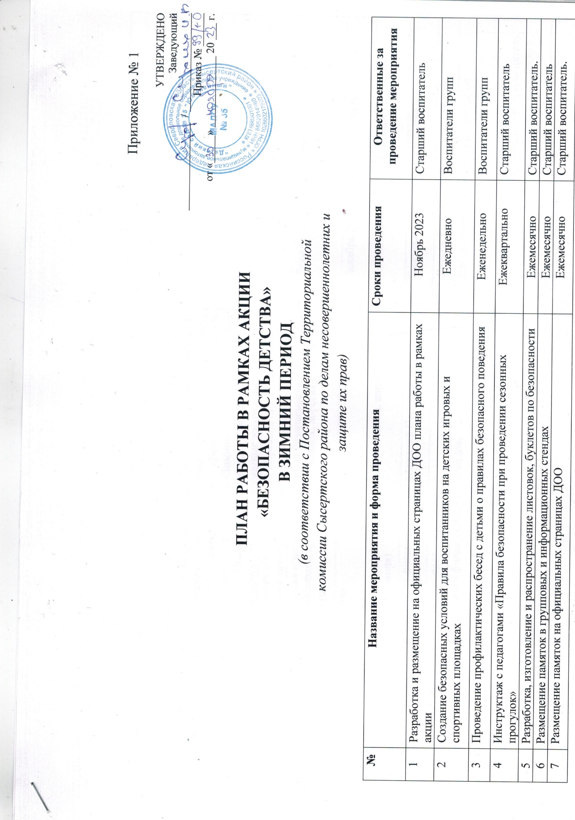

|  |  |  |  |
| --- | --- | --- | --- |
| 8 | Информирование родителей по вопросам обеспечения пожарной безопасности, безопасного поведения на водоёмах, крутых склонах, улицах, дорогах и объектах транспортной инфраструктуры в зимний период | Ежемесячно | Воспитатели групп |
| 9 | Беседы «Спички не тронь, в спичках огонь», «Безопасность на улице и в зонах движения автотранспорта», «Осторожно, тонкий лед», «Один дома», «Службы 01, 02, 03 всегда на страже» «Зимние забавы могут быть опасны», «Осторожно!Ледяные явления!», «Зимние дороги», «Безопасный Новый год», «В мире опасных вещей», «Осторожно! тюбинги!», «Зимние виды спорта. Техника безопасности!», «Скользко! Правила безопасного поведения на льду», «Безопасность на железной дороге», «Опасные бездомные животные» | Ежемесячно | Воспитатели групп |
| 10 | Информационные плакаты и памятки для родителей «Правила поведения зимой», «Правила дорожного движения зимой», «Безопасные игры зимой» | Ежемесячно | Воспитатели групп |
| 11 | Наглядная агитация по вопросам обеспечения пожарной безопасности, безопасного поведения на водоёмах, крутых склонах, улицах, дорогах и объектах транспортной инфраструктуры в зимний период | Декабрь 2023 | Воспитатели групп |
| 12 | Викторина «Безопасная зима» | Декабрь 2023 | Воспитатели груаа |
| 13 | Творческая мастерская «Безопасность детства» (рисование, лепка, аппликация, нетрадиционные техники рисования) | Ежемесячно | Воспитатели групп |
| 14 | Просмотр мультипликационных фильмов из серии «Аркадий Паровозов» | Ежемесячно | Воспитатели групп |
| 16 | Квест-игра «Мороз, сугробы, гололед...зима идет» | Январь 2024 | Воспитатели групп |
| 17 | Просмотр мультипликационного фильма «Веня Пешеходов.  Дорожные ловушки» | Ежемесячно | Воспитатели групп |
| 18 | Спортивное развлечение «Зима прекрасна, когда безопасна!» | Февраль 2024 | Воспитатели групп, музыкальный руководитель, инструктор по физической культуре |
| 19 | Выставка рисунков «Бережем себя зимой» | Февраль 2024 | Воспитатели групп |
| 20 | Сбор, предоставление и размещение на официальных страницах ДОО информации об итогах зимнего этапа акции | 28.02.2024 | Старший воспитатель |